Желательно решение представить в развернутом(максимально объемном) виде
Задача

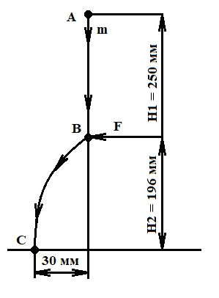

Рис.1

Исходные данные:
Есть частица шарообразной формы массой m.( Диаметр – 0,1 мм. Материал – кварц).
Окружающая среда – вакуум.

В точке А частица начинает свободное падение. В точке B на частицу действует сила F и далее частица летит по баллистической траектории и заканчивает движение в точке С.

Вопрос: Рассчитать силу F

